如何聰明理財保老本 中市府消費講座(三)開放報名
發現父母有財務異常狀況嗎？家中長輩竟開設「新」的銀行帳戶？父母是否遭遇到金融剝削，卻仍當局者迷？或因面子問題，不願公開？身為子女的我們，該如何協助他們？若您是當事人，又該如何自救？
有鑑於此，歡迎您陪父母在109年8月15日(六)下午2時至4時，一同到臺中市港區藝術中心-3樓國際會議廳，參加臺中市政府法制局、文化局及財團法人金融消費評議中心共同合辦的「金融消費停看聽 樂齡生活好聰明－【您不可不知的常見銀行爭議】」消費講座系列(三)課程。讓您未來如果遇到上述所說的財務異常情況，不用再驚慌失措；也可以幫助自己或協助長輩，保住老本又學會聰明理財，讓家中長輩樂齡退休生活無後顧之憂。本講座即日起開放16歲以上民眾報名。（報名網址：https://docs.google.com/forms/d/1yi2EnkEUWHYVbEJ2epc8JtKtDhySFUeGQHaFu09kL2c/viewform?edit_requested=true）。
臺中市政府法制局李善植局長表示，雖然臺中市每年受理銀行等金融類消費爭議申訴案件數量不多，以去（108）年為例有29件；但是，在金融消費評議中心部分，去年受理銀行業類申訴案有1,512件，每天平均有4件申訴案，屬於常見的金融消費申訴類型。其中，這類爭議又以「違反金融產品條件或風險說明爭議」為主要申訴原因；值得注意的是，申訴當事人中不乏長者族群。
李善植局長舉例說明，業者以優惠存款專案名義招攬高齡長者，卻未詳實說明實際專案的商品，其實是「保險」，也沒有具體告知繳費期間；等民眾第2年收到繳費通知，或不想繼續繳納時，才發現所謂的「優惠存款」根本不是「定存」。也有業者不當勸誘沒有工作收入的高齡者，投資風險高的金融商品，卻未加以說明，等這群高齡者中途想要終止契約或期滿領回時，才發現投資與預期相差頗多，甚至呈現虧損狀態，導致權益嚴重受損！8月15日的「金融消費停看聽 樂齡生活好聰明－【您不可不知的常見銀行爭議】」課程，正是以上述常見的金融類消費爭議作為講授主題，由金融消費評議中心陳震鳴專員主講。
此外，8月1日(六)下午2時，在臺中市大墩文化中心-演講廳，亦舉辦消費講座系列（二）「不動產、教材課程與聯立消費借貸案例分析」課程，目前仍開放民眾報名中，歡迎16歲以上的朋友們盡快報名（報名網址：https://docs.google.com/forms/d/1laHVA_AsQWKzKF0nA4R5T9IT0N9ZSffOrfJizFAdWtY/viewform?edit_requested=true）。預先報名成功並全程上課，還可獲得精美小禮物1份！16歲以下的民眾，雖不能報名課程，但可隨同親友一同入場聆聽。
以上相關報名資訊，也會刊載於臺中市政府消費者保護園地網站(網址https://www.consume.taichung.gov.tw/)、臺中市政府法制局臉書(網址https://www.facebook.com/TCCGLAB/)、文化局與開課的藝術（文化）中心臉書，讓臺中市政府消費講座系列課程陪您一起學習，一起聰明理財過生活。
聯絡人:臺中市政府法制局吳小姐
聯絡電話:04-22289111分機23810

新聞稿照片

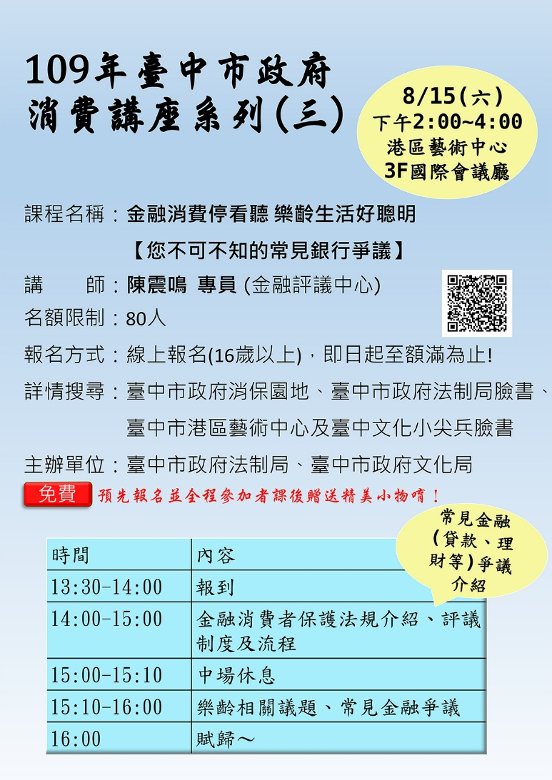
8月15日課程報名QRcode

